Домашнее задание
  - по дисциплине «Операционные системы и среды»
  - Тема: «Автоматизация сборки Unix Makefiles»
Студентка: | Суетнова Арина
Группа: | РПО - 26/11
Дата: | 20.10.2026
Преподаватель: | Штейнберг Эмиль Эдуардович

Подготовка
- Перед тем, как перейти к выполнению задания убедитесь, что у вас установлен компилятор ассемблера и другие необходимые утилиты. Если
нет, вам необходимо установить пакет binutils.
Использованные команды:
apt update
apt install binutils make
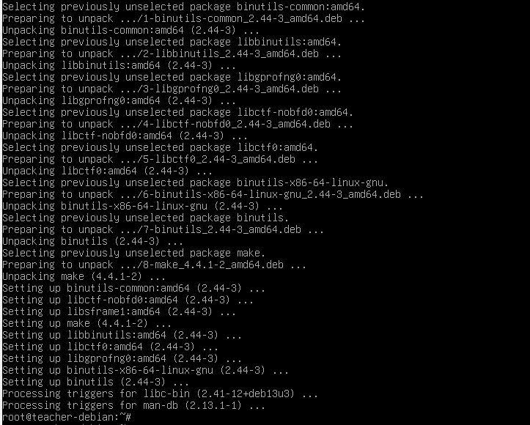
Рисунок 1 — Результат выполнения команд

Makefile
- Также создайте файл с простым исходным кодом на GASM и расширением .s. В презентации в качестве имени файла везде используется main.s / Итак, наш Makefile для сборки приложения будет иметь следующий компактный вид
Использованные команды:
nano main.s
.global _start
.text
_start:
mov $60, %rax
xor %rdi, %rdi

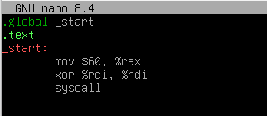
Рисунок 2 — Результат выполнения команд

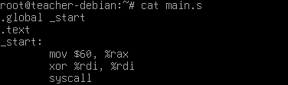
Рисунок 3 — Результат выполнения команд

- Укажем абстрактную цель build. Тогда команда make build начнет выполнять цель main (сначала проверит зависимость main.o, та, в свою очередь, — изменение файла main.s, и при необходимости последовательно вызовет компилятор as и компоновщик ld), а затем выполнит цель clean (для удаления объектных файлов).
Использованные команды:
rm -f main main.o
make build
ls -l
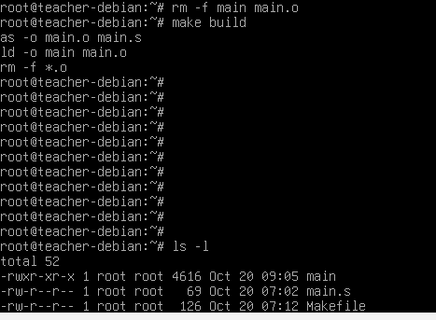
Рисунок 4 — Результат выполнения команд

Вывод
В ходе выполнения задания я научилась автоматизировать процесс компиляции программ с помощью утилиты Make и файла Makefile. Я разобралась в синтаксисе целей и зависимостей, а также усвоила важное правило оформления команд с помощью табуляции. Кроме того, я на практике убедилась, что Makefile позволяет собирать программу и удалять временные файлы всего одной командой. Теперь я понимаю, что использование Makefile не только ускоряет сборку, но и избавляет от необходимости каждый раз вручную прописывать команды ассемблера и компоновщика.

